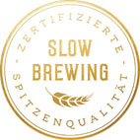
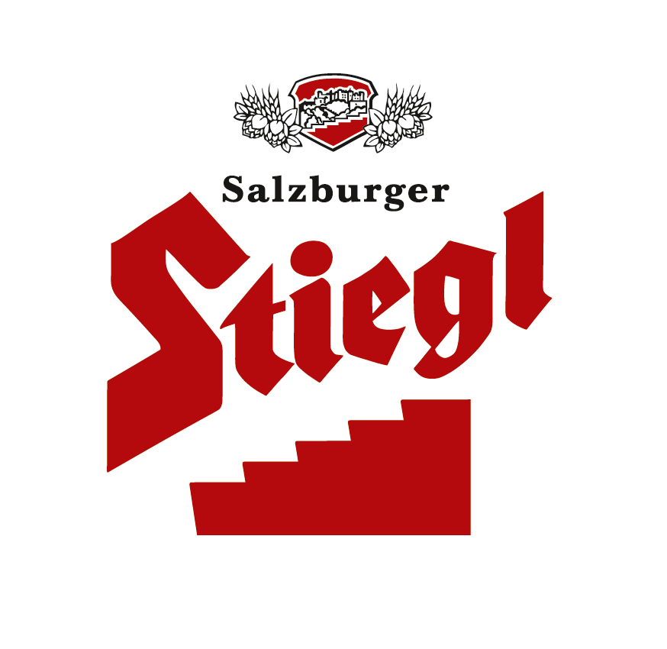
PRESSEINFORMATION!

➲ Innovation von Stiegl: „HibisKuss – Apéro Sour Rosé“ -  „Apéro aus der Brauerei“ vereint Geschmackseindrücke von prickelndem Perlwein und Bitter-Aperitifs  Limitierte Edition ab sofort erhältlich – nur solange der Vorrat reicht!

„HibisKuss“
Stiegl küsst den Sommer mit einem gebrauten Aperitif in Rosé wach

Der Sommer kommt dieses Jahr nur sehr schleppend in die Gänge. Einen Vorgeschmack auf Sonne & Dolce Vita tischt deshalb jetzt Stiegl mit einem besonderen Aperitif auf und definiert damit gleich eine völlig neue Getränkekategorie. „HibisKuss“ – ein Apéro Sour Rosé in der Pantonefarbe des Jahres – ist nämlich der erste gebraute Aperitif.

„Unser Apéro Sour Rosé ist intensiv floral und zugleich leicht salzig, wobei die Hibiskusnote tonangebend ist. Mit 6,6 Volumsprozent Alkohol ist der Apéro ‚HibisKuss‘ vollmundig und ausgewogen im Geschmack mit einem perfekten Zusammenspiel aus Restzucker und Säure“, beschreibt Stiegl-Kreativbraumeister Markus Trinker seine neueste Kreation, die Geschmackseindrücke von fein prickelndem Perlwein und typischen Bitter-Aperitifs miteinander vereint und mit Urgetreide vom Stiegl-Gut Wildshut gebraut ist.

Belebender (Hibis)Kuss in Rosé
Der „HibisKuss“ leuchtet in schimmerndem Rot aus dem Glas – gekrönt von rosafarbenem Schaum. Er betört mit seinen blumigen Hibiskus-Anklängen und zarten Zitrusanflügen und hinterlässt einen champagnerartigen Eindruck am Gaumen.

Rosé im Trend
Der neue, gebraute Apéro zeigt sich auch optisch absolut up-to-date – liegt er doch im Farbenspektrum zwischen der Farbe des Jahres „Living Coral“ und „Rosé“, das bei den diesjährigen Trends am Getränkemarkt eindeutig den Ton angibt. Auch in der 0,33-Liter-Champagnerflasche im roséfarbenen Design präsentiert sich das neue Getränk im Auftritt äußerst stilvoll. Der neue Apéro Sour Rosé wird als Aperitif oder Cocktail – je nach Geschmack und Inszenierung – im Champagner- oder im Longdrink-Glas serviert.

Streng limitiert: Nur solange der Vorrat reicht!
Ab sofort ist der neue „HibisKuss – Apéro Sour Rosé“ im Stiegl-Braushop, im Stiegl-Getränkeshop Salzburg und online auf www.stiegl-shop.at sowie bei ausgewählten Partnern der Gastronomie und des Lebensmittelhandels in der 0,33-Liter-Einwegflasche erhältlich.

2019-05-21

_____________________________

Bildtext:

Pressebild1: Stiegl küsst den Sommer mit einem gebrauten Aperitif in Rosé wach. Im Bild (v.l.): Koch und Gastronom Didi Maier und Siegl-Kreativbraumeister Markus Trinker.

Bildnachweis: wildbild / Abdruck honorarfrei!

Pressebild2: Stiegl tischt einen besonderen Aperitif auf und definiert damit gleich eine völlig neue Getränkekategorie. „HibisKuss“ – ein Apéro Sour Rosé in der Pantonefarbe des Jahres – ist nämlich der erste gebraute Aperitif.
Bildnachweis: wildbild / Abdruck honorarfrei!

Pressebild3: Der „HibisKuss“ ist ein Apéro Sour und vereint die Geschmackseindrücke von fein prickelndem Perlwein und typischen Bitter-Aperitifs gekonnt miteinander.

Bildnachweis: Stiegl / Abdruck honorarfrei!

Rückfragen richten Sie bitte an:

Stiegl-Pressestelle, Mag. Alexandra Picker-Rußwurm, c/o PICKER PR – talk about taste,
Tel. 0662-841187-0, E- Mail office@picker-pr.at.

